Informatik z Muni se vydal do Mnichova. Je mezi top výzkumníky
události
22. ledna 2018
Martina Fojtů
CC-BY
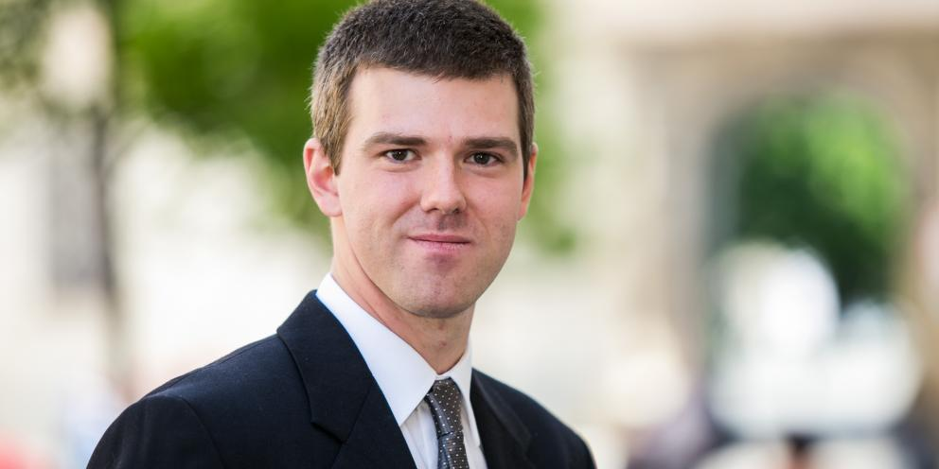
Foto: Jiří Salik Sláma / CC-BY
Informatiku si Jan Křetínský kdysi vybral proto, že se dnes nejvíc rozvíjí a vidí v ní největší potenciál.
Na Masarykově univerzitě bych dostal obdobné vzdělání, se zahraničními kolegy bych spolupracoval tak jako tak. Doktorát z mnichovské techniky mi ale otvírá dveře všude, jsem známější ve vědecké komunitě, protože tuto školu zná opravdu každý, říká Křetínský.
Když ještě informatik Jan Křetínský působil na Masarykově univerzitě, bylo to pro něj úspěšné období. Jako student dostal hned dvakrát cenu rektora. V roce 2009 tu pro vynikající studenty magisterských oborů a v roce 2014 tutéž pro doktorandy.
Práci Křetínského to ovšem úplně neodráží, on má totiž doktoráty dva. Jeden z Masarykovy univerzity a druhý z jedné z nejlepších evropských vysokých škol, Technické univerzity v Mnichově (TUM), kde také dnes pracuje. Dovede tak popsat, v čem se jedna škola od druhé může učit.
Právě doba doktorského studia byla pro Křetínského jedna z nejnáročnějších, oba doktoráty dělal zároveň, končil je v rozmezí půl roku a většinu času trávil v Mnichově.

„Původně jsem měl pod dvojím vedením dělat jedno studium, ale ukázalo se to být administrativně tak složité, že bylo jednodušší napsat dvě dizertace,“ vzpomíná s úsměvem informatik, jenž se na věhlasnou školu dostal díky svému školiteli na Fakultě informatiky MU Antonínu Kučerovi a předchozím dobrým výsledkům ze stáže v Dánsku.
Kvůli tomu, že v Mnichově už jako doktorand učil, trávil Křetínský většinu svého studia v Německu, a svoje úkoly spojené s Brnem řešil dojížděním a přes e-mail nebo Skype.
„V tom musím Masarykovu univerzitu velice pochválit, je to opravdu moderní a flexibilní škola. My o tom pořád tak trochu mluvíme, ale málo se to doceňuje do důsledků. V mnoha ohledech je lepší než řada rigidních univerzit v Německu, kde se změny dějí jen pomalu,“ podotýká Křetínský.
Myslí tím třeba současnou proměnu studia a inovování studijních oborů, do kterého by se podle jeho názoru jako do příliš komplikovaného v Německu jen tak nikdo nepustil.
Už jiná věc je, že i vzhledem k delšímu historickému vývoji tamních škol to tam není tolik třeba. „Osobně si myslím, že v Brně bych dostal obdobné vzdělání, se zahraničními kolegy bych spolupracoval tak jako tak. Doktorát z mnichovské techniky mi ale otvírá dveře všude, jsem známější ve vědecké komunitě, protože tuto školu zná opravdu každý,“ říká Křetínský, jenž mezi Brnem a Mnichovem pracoval také v Institutu vědy a techniky ve Vídni.

Jméno univerzitám pomáhá, není to ale všechno
V minulosti zvažoval i nabídky ještě věhlasnějších institucí. V průběhu kariéry se prý ale naučil, že jméno není všechno.
„Některé univerzity, a to včetně těch nejprestižnějších britských, svého jména zneužívají, takže lidem nabízejí velmi špatné pracovní a finanční podmínky a mají třeba nefunkční administrativu. Vědí, že to nemusí řešit, protože slavným jménem se nechá i tak řada odborníků přitáhnout,“ nelíbí se Křetínskému.
Sám má naopak třeba co to servisu velmi dobrou zkušenost z domovského Brna. „Myslím, že také to je aspekt, kterým můžeme zahraniční vědce oslovit. Ještě by to chtělo dostavět tu dálnici k rakouským hranicím,“ pousmívá se.

Aby letadla nepadala
Křetínského informatickou odborností jsou formální metody – vyvíjí postupy, jimiž se lokalizují a napravují chyby v softwaru a také hodnotí jeho kvalitu. „Dnešní programy jsou natolik složité, že je zcela mimo možnosti člověka, aby je sám řádně zkontroloval, a je to složité i pro počítač. Matematika, která za tím stojí, je stejná jako ta, která stojí za programováním, jen je potřeba způsoby kontroly najít a vymyslet, jak mají prakticky fungovat. I když víme, že ne ve všech případech je to úplně možné,“ vysvětluje informatik.
Jeho starostí je tak vlastně to, aby systémy fungovaly s patřičně vysokou pravděpodobností. Ví, že stoprocentní pravděpodobnost je nedosažitelná. Jde ale o to dosáhnout takové pravděpodobnosti, že je možné vnímat systém jako bezpečný.
Například aby prošlo procesem certifikace letadlo, musí být garantováno, že riziko, že se mu po technické stránce něco stane, je menší než deset na minus devátou, tedy jedna ku miliardě. Počítá se přitom s tím, že když se letadlo pohybuje ve vyšších vrstvách atmosféry, může to mít vliv na počítače, které ho ovládají, a proto vznikl celý důmyslný systém, aby se riziko minimalizovalo.
Systém obsluhuje počítač, ke kterému je ještě jeden, který dělá totéž. Jakmile by nastal problém a stroje se neshodly, je to úkol pro třetí stroj, který je rozsoudí. A pro jistotu je na místě ještě čtvrtý, kdyby se některému z těch ostatních něco stalo.
„Celá soustava je tam navíc pro jistotu dvakrát, což zajišťuje, že pravděpodobnost chyby je dostatečně malá. Ve skutečnosti jsou ale letadla ještě bezpečnější než na co se garance vztahuje. Absolutní bezpečí ovšem zaručit nedokážeme, každý hardware se může rozbít,“ neslibuje nemožné Křetínský.

Zpátky na Muni?
Informatiku si prý kdysi vybral proto, že se dnes nejvíc rozvíjí a vidí v ní největší potenciál. Jak bude růst množství počítačem ovládaných věcí, jako představuje třeba autonomní řízení aut, bude mít zajímavých úkolů čím dál víc.
Jestli na nich bude pracovat v Mnichově nebo třeba zase doma v Brně, to se ještě ukáže. Křetínského otec totiž před lety pomáhal zakládat Fakultu informatiky MU a on nevylučuje, že se z Mnichova vrátí, aby jím pomohl v dalším rozvoji.

